「2019永續城鄉黑客松：技職盃全國大賽」
計畫書

指導單位：教育部技術及職業教育司

主辦單位：國立高雄科技大學

協辦單位：國立臺北科技大學

國立雲林科技大學

國立臺灣科技大學

國立虎尾科技大學

國立勤益科技大學

中華民國一○八年二月十三日
壹、活動目的
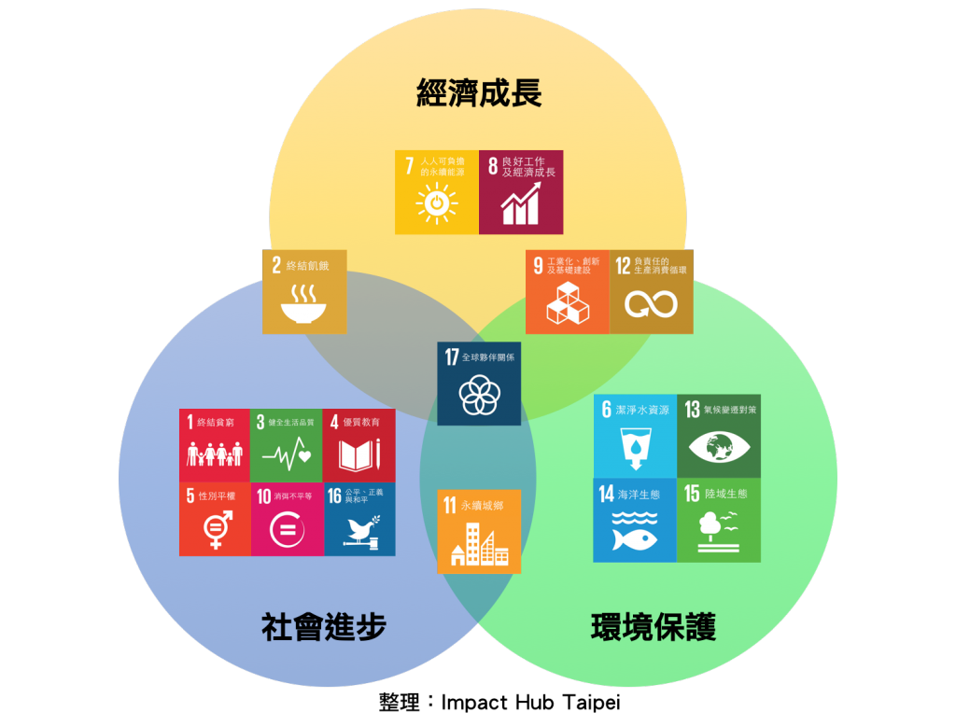
2015 年 9 月 25 日，聯合國成立 70 週年之際，世界領袖們齊聚聯合國紐約總部，舉行「聯合國發展高峰會」，基於千禧年發展目標未能達成的部份，發佈了《翻轉我們的世界：2030 年永續發展方針》。這份方針提出了所有國家都面臨的問題，並基於積極實踐平等與人權，規畫出 17 項永續發展目標及 169 項追蹤指標，作為未來 15 年內（2030 年以前），成員國跨國合作的指導原則。這份方針同時兼顧了「經濟成長」、「社會進步」與「環境保護」等三大面向，在在展現了這份新方針的規模與企圖心。

在這永續發展的國際大舞臺上，第三屆教育部技職盃黑客松全國大賽引用聯合國《翻轉我們的世界：2030 年永續發展方針》所規劃 17 項永續發展目標之第11項「促使城市與人類居住具包容、安全、韌性及永續性」作為競賽主題辦理「2019永續城鄉黑客松：技職盃全國大賽」，引導學生針對其10個細項目標進行創意發想、社會設計與原型實作：
1. 在西元2030年前，確保所有的人都可取得適當的、安全的，以及負擔的起的住宅與基本服務，並改善貧民窟。
2. 在西元2030年以前，為所有的人提供安全的、負擔的起、可使用的，以及可永續發展的交通運輸系統，改善道路安全，尤其是擴大公共運輸，特別注意弱勢族群、婦女、兒童、身心障礙者以及老年人的需求。
3. 在西元2030年以前，提高融合的、包容的以及可永續發展的都市化與容積，以讓所有的國家落實參與性、一體性以及可永續發展的人類定居規劃與管理。
4. 在全球的文化與自然遺產的保護上，進一步努力。
5. 在西元2030年以前，大幅減少災害的死亡數以及受影響的人數，並將災害所造成的GDP經濟損失減少y%，包括跟水有關的傷害，並將焦點放在保護弱勢族群與貧窮者。
6. 在西元2030年以前，減少都市對環境的有害影響，其中包括特別注意空氣品質、都市管理與廢棄物管理。
7. 在西元2030年以前，為所有的人提供安全的、包容的、可使用的綠色公共空間，尤其是婦女、孩童、老年人以及身心障礙者。
8. 強化國家與區域的發展規劃，促進都市、郊區與城鄉之間的社經與環境的正面連結。
9.在西元2020年以前，致使在包容、融合、資源效率、移民、氣候變遷適應、災後復原能力上落實一體政策與計畫的都市與地點數目增加x%，依照日本兵庫縣架構管理所有階層的災害風險。
10.支援開發度最低的國家，以妥善使用當地的建材，營建具有災後復原能力且可永續的建築，作法包括財務與技術上的協助。
期藉由活動的辦理協助學生思考個人在世界的角色與責任，成為負責任的世界公民，使全國技專校院學生與國際社會議題接軌，並在解決問題的實作過程中達到以下三項教育目的：
(一)鼓勵全國技專校院學生實踐所學，發揮設計思考及解決問題的能力。
(二)透過競賽引導技專校院學生以跨領域的合作方式，透過腦力激盪出創新的想法，落實創意。
(三)以「永續城鄉」為競賽主題，提供技專校院學生跨領域交流機會，共同激發創意，解決實際生活上之問題。

貳、辦理單位：
(一)指導單位：教育部技職司
(二)主辦單位：國立高雄科技大學
(三)協辦單位：國立臺北科技大學
國立雲林科技大學
國立臺灣科技大學
國立虎尾科技大學
國立勤益科技大學
- 活動網址：http://www.makerthon.nkust.edu.tw
- 連絡人：國立高雄科技大學創新自造教育基地(創夢工場)
黃婷淇副理 | 電話：(07)601-1000#38202
 | Mail：tingchi@nkust.edu.tw
羅乙玲助理 | 電話: 07-601-1000#38206
 | Mail: kittty@nkust.edu.tw

參、參加對象： 全國技專校院在學學生。

肆、活動期程：108年3月4日至108年12月31日

伍、活動內容： 本屆教育部技職盃黑客松全國大賽引用聯合國《翻轉我們的世界：2030 年永續發展方針》所規劃 17 項永續發展目標之第11項「促使城市與人類居住具包容、安全、韌性及永續性」作為競賽主題辦理「2019永續城鄉黑客松：技職盃全國大賽」，引導學生針對其10個細項目標進行創意發想、社會設計與原型實作。競賽分兩階段進行：「北、中、南分區競賽」及「全國競賽」，並搭配各分區辦理之「破冰組隊與實作」課程，使參賽團隊或個人能於創客交流過程中組成新團隊，並於賽前模擬真實參賽情境。
(一)分區競賽：
1、辦理單位：
- 北區：國立臺北科技大學
- 中區：國立雲林科技大學
- 南區：國立高雄科技大學
2、競賽地點：
- 北區：國立臺北科技大學產學合作處_點子工場
- 中區：國立雲林科技大學_創意工場
- 南區：國立高雄科技大學(第一校區)_創夢工場
3、活動對象：
隊伍成員限技專校院之在學學生，可自行組隊（每隊人數2至3人），也接受個人報名（個人報名者需於各分區辦理「破冰組隊與實作」課程時加入其他參賽團隊或另組參賽隊伍），並鼓勵跨領域、跨學院和跨校組隊。
4、說明會、破冰組隊與實作、分區競賽及競賽題目公布時間：
1.說明會辦理時間：
● 北區：108年3月15日(五)_國立臺北科技大學_點子工場
● 中區：108年3月22日(五)_國立雲林科技大學_創意工場
● 南區：108年3月29日(五)_國立高雄科技大學_創夢工場
2.於108年4月20日(六)辦理破冰組隊與實作。
3.於108年5月4日(六)至5月5日(日)辦理分區競賽，競賽題目108年5月4日(六)於比賽會場當場抽籤及公佈。
5、報名資訊：隊伍成員限技專校院之在學學生，可自行組隊（每隊人數2至3人），也接受個人報名。
(1)報名時間：即日起至108/4/12(五)17:00止。
(2)報名方式：
A.一律採網路報名（http://www.makerthon.nkust.edu.tw (內含各區報名網址)），請學生確實填寫報名相關資料。
B.分區競賽於北、中、南三區同時進行，預計每區各受理70隊參加競賽為原則，參賽團隊數若超出各區競賽容納數，將於「破冰組隊與實作」課程後，依網路組隊報名時間及破冰組隊成功時間為依據決定正式參賽團隊，並另以EMAIL通知分區賽正式參賽團隊名單。
(3)聯絡窗口：北區-國立臺北科技大學產學合作處_點子工場
蔡宛芸專員 | 電話: (02)27712171分機5810
 | Mail: f51192@ntut.edu.tw
- 中區-國立雲林科技大學_創意工場
劉正章經理 | 電話: (05)5342601分機6005
 | Mail: g9632722@yuntech.org.tw
- 南區-國立高雄科技大學創新自造教育基地_創夢工場
黃婷淇副理 | 電話：(07)601-1000#38202
 | Mail：tingchi@nkust.edu.tw
羅乙玲助理 | 電話: (07)601-1000#38206
 | Mail: kittty@nkust.edu.tw
6、競賽規則：
(1) 作品不限類型，可為實體作品、網頁服務、手機App、機電整合、互動機構…等等。
(2) 參賽團隊可自帶材料，但材料限於未加工之素材、未組裝之零件或單一功能未組裝之擴充模組等…，也可使用由比賽主辦方提供之有限材料，若攜帶不符合以上規定之材料，取消競賽資格。
(3) 參賽作品須在競賽場地獨立製作，若事先完成，取消競賽資格。
(4) 參賽者使用之圖片、影像、設計元素等以不侵佔或侵害任何人或實體之任何著作權、商標或其他所有權為原則；如有侵權主辦單位得取消其參賽資格。

7、評分標準及競賽獎金：以技術、創意、簡報、設計及創造價值為五項評分項目，各分區賽預計各選出30組團隊晉級(棄權不遞補)參加全國競賽，實際晉級團隊名額授權分區競賽辦理單位視競賽結果進行調整。
編號 | 獎項名稱 |  | 獎金、獎狀 | 評分標準
1 | 評審團大獎  (1隊) |  | 新台幣50,000元、獎狀每人1只 | 技術、設計、創意、簡報及創造價值5項分數加總最高者
2 | 單項項目 | 最佳技術獎  (1隊) | 新台幣5,000元、獎狀每人1只 | 技術單項分數最高者
 |  | 最佳創意獎  (1隊) | 新台幣5,000元、獎狀每人1只 | 創意單項分數最高者
 |  | 最佳簡報獎  (1隊) | 新台幣5,000元、獎狀每人1只 | 簡報單項分數最高者
 |  | 最佳設計獎  (1隊) | 新台幣5,000元、獎狀每人1只 | 設計呈現單項分數最高者
 |  | 最佳創造價值獎  (1隊) | 新台幣5,000元、獎狀每人1只 | 創造價值呈現單項分數最高者
3 | 最佳人氣獎  (1隊) |  | 新台幣5,000元、獎狀每人1只 | 由參賽團隊相互投票，獲最高票者
4 | 佳作(10隊) |  | 新台幣2,000元、獎狀每人1只 | 技術、設計、創意、簡報及創造價值5項分數加總依高低排序，扣除評審團大獎及單項項目獲獎團隊，選出佳作5名。
5 | 入選  (預計13隊) |  | 獎狀每人1只 | 除前揭評審團大獎、單項項目獲獎團隊及佳作外，另由主辦單位依技術、設計、創意、簡報及創造價值5項評分項目分數加總後依分數高低選出若干團隊。
獎項附註說明：
1.如評審團大獎得獎團隊，與單項優異獎得獎團隊重複，則該單項優異獎由第二高分組別遞補順位。
2.團隊所獲總分同分時，或單項評分最高分者同時有兩隊以上時，由評審團以投票方式決議，以選出獲獎團隊。
8、注意事項：
(1)請參賽隊伍108/5/4(六)09:00前須至少1人完成報到，且團隊需2人以上於公佈競賽題目前完成報到才具備參賽資格，其餘未於抽籤前完成報到之隊員視為放棄參賽(搭乘分區競賽主辦學校之交通車報到者，上車即完成報到)。
(2)參賽隊伍如遇不可抗力因素造成隊友無法報到時，於公平原則下，獲主辦單位同意，該組得更換隊友參賽(至少1名需為原報名隊員)。
(3)競賽現場提供無線網路、電源、餐飲等。請自行攜帶可無線上網的筆電、手機，及有助於完成作品的材料和設備等，但以不影響他人為原則(辦理單位亦提供3D印表機、雷射切割機、3D列印筆及其他加工機器等數台，開放時間視各基地能量由各分區賽主辦單位自行決定)。
(4)團隊報名者，可於各分區辦理「破冰組隊與實作」課程結束前調整團隊成員(限一次)。
(5)個人報名者，可於各分區辦理「破冰組隊與實作」課程時機加入其他參賽團隊或與其他個人報名者組成參賽隊伍。
(6)競賽過程中不得更換組員。每隊需推派一位領隊，負責比賽聯繫及活動相關事宜接洽。團隊內部請自行分配團隊成員的各項權責歸屬，辦理單位不涉入處理。
(7)參賽人員不得重複組隊報名，違者喪失比賽資格，若有不可抗力因素非可歸責於團隊之原因，應提出正式書面申請送主辦單位辦理。
(8)辦理單位不提供電腦、延長線及轉接頭，請參加者自行準備。
(9)辦理單位提供保險，報名資料請務必填寫完整，無法提供完整資料供辦理單位保險者，不得參加本活動(外籍生須檢附出入境許可證影本)。
(10)活動時間為期兩天，由辦理單位提供三餐茶水及點心、宵夜，團隊可自行決定繼續挑燈夜戰、回家休息，或是在活動場地休息。
(11)參賽人員需配合並遵守附件一之規定，否則辦理單位有權取消參加者的任何權利及其領獎資格。
(12)分區賽晉級隊伍具有參加全國大賽之權利與義務，若無不可抗力因素，辦理單位得追回獎項。
(13)各分區賽獲獎隊伍，統一於全國賽開幕當日現場簽收獎金領據。
(14)本活動因不可抗力之特殊原因無法執行時，辦理單位有權決定取消、終止、修改或暫停本活動。
9、活動議程
第一天流程
時間 |  | 活動內容
5/4  (六) | 08:30-09:00 | 報到 & 相見歡
 | 09:00-09:30 | 開場 & 來賓致詞 & 大合照
 | 09:30-10:30 | 公布各組題目/技術人員說明
 | 10:30-12:00 | 開始作業
 | 12:00-13:00 | 午餐時間
 | 13:00-15:30 | 創作時間
 | 15:30-16:00 | 下午茶
 | 16:00-18:30 | 創作時間
 | 18:30-19:30 | 晚餐時間
 | 19:30~21:30 | 宵夜/創作時間
 | 21:30~ | 休息

第二天流程
時間 |  | 活動內容
5/5  (日) | 07:30-8:30 | 報到及早餐時間
 | 08:30-10:00 | 開始作業
 | 10:00-10:20 | 點心時間/創作時間
 | 10:20-12:00 | 創作時間
 | 12:00-13:00 | 午餐時間
 | 13:00-13:30 | 最後衝刺
 | 13:30-16:30 | 隊伍上台成果展示/簡報
 | 16:40-17:00 | 評審講評
 | 17:00-18:00 | 閉幕/頒獎/大合照
 | 18:00~ | 賦歸

(二)全國競賽：
1、辦理單位：國立高雄科技大學
2、競賽地點：國立高雄科技大學（第一校區）圖書資訊館B1創夢工場
(高雄市燕巢區大學路1號)
3、活動對象：參加分區競賽晉級之隊伍(晉級隊伍數依分區賽實際競賽結果調整)。
4、活動時間及競賽題目公布時間：全國競賽時間為108年6月1日(六)至6月2日(日)，競賽題目將於108年6月1日(六) 於比賽會場，當場抽籤及公佈。
5、報名資訊：
(1)報名方式：
- 晉級全國競賽團隊，於108年5月9日(四)下午5時前，可向原分區賽主辦單位申請隊員異動(至少1名需為原報名隊員)。
- 由各分區競賽主辦學校於108年5月10日(五)前，函文全國競賽主辦學校(國立高雄科技大學)報名晉級全國競賽團隊。全國競賽主辦學校將於108年5月17日(五)公告全國競賽參賽隊伍名單。
(2)聯絡窗口：國立高雄科技大學創新自造教育基地(創夢工場)
黃婷淇副理 | 電話：(07)601-1000#38202
 | Mail：tingchi@nkust.edu.tw
羅乙玲助理 | 電話: (07)601-1000#38206
 | Mail: kittty@nkfust.edu.tw

6、競賽規則：
(1) 作品不限類型，可為實體作品、網頁服務、手機App、機電整合、互動機構…等等。
(2) 參賽團隊可自帶材料，但材料限於未加工之素材、未組裝之零件或單一功能未組裝之擴充模組等…，也可使用由比賽主辦方提供之有限材料，若攜帶不符合以上規定之材料，取消競賽資格。
(3) 參賽作品須在競賽場地獨立製作，若事先完成，取消競賽資格。
(4) 參賽者使用之圖片、影像、設計元素等以不侵佔或侵害任何人或實體之任何著作權、商標或其他所有權為原則；如有侵權主辦單位得取消其參賽資格。
7、評分標準及競賽獎金：以技術、創意、簡報、設計及創造價值為五項評分項目:
編號 | 獎項名稱 |  | 獎金、獎盃 | 評分標準
1 | 評審團大獎  (1名) |  | 新台幣200,000元  獎盃1座  獎狀每人1只 | 技術、設計、創意、簡報及創造價值5項分數加總最高者
2 | 單項項目 | 最佳技術獎  (1名) | 新台幣20,000元  獎盃1座  獎狀每人1只 | 技術單項分數最高者
 |  | 最佳創意獎  (1名) | 新台幣20,000元  獎盃1座  獎狀每人1只 | 創意單項分數最高者
 |  | 最佳簡報獎  (1名) | 新台幣20,000元  獎盃1座  獎狀每人1只 | 簡報單項分數最高者
 |  | 最佳設計獎  (1名) | 新台幣20,000元  獎盃1座  獎狀每人1只 | 設計呈現單項分數最高者
 |  | 最佳創造價值獎  (1名) | 新台幣20,000元  獎盃1座  獎狀每人1只 | 創造價值呈現單項分數最高者
3 | 最佳人氣獎  (1名) |  | 新台幣20,000元  獎盃1座  獎狀每人1只 | 由參賽團隊相互投票，獲最高票者
4 | 佳作(5名) |  | 新台幣6,000元  獎牌1面  獎狀每人1只 | 技術、設計、創意、簡報及創造價值5項分數加總依高低排序，扣除評審團大獎及單項項目獲獎團隊，選出佳作5名。
獎項附註說明：
1.如評審團大獎得獎團隊，與單項優異獎得獎團隊重複，則該單項優異獎由第二高分組別遞補順位。
2.團隊所獲總分同分時，或單項評分最高分者同時有兩隊以上時，由評審團以投票方式決議，以選出獲獎團隊。
3.以上獲獎之參加人員皆可獲得獎狀一只。

8、注意事項：
(1)請參賽隊伍108/6/1(六)09:00前須至少1人完成報到，且團隊需2人以上於公佈競賽題目前完成報到才具備參賽資格，其餘未於抽籤前完成報到之隊員視為放棄參賽(搭乘全國競賽主辦學校之交通車報到者，上車即完成報到)。
(2)參賽隊伍如遇不可抗力因素造成隊友無法報到時，於公平原則下，獲主辦單位同意，該組得更換隊友參賽(至少1名需為原報名隊員)。
(3)競賽現場提供無線網路、電源、餐飲等。請自行攜帶可無線上網的筆電、手機，及有助於完成作品的材料和設備等，但以不影響他人為原則(辦理單位亦提供3D印表機、雷射切割機、3D列印筆及其他加工機器等數台，活動期間全天開放)。
(4)報名確認後，請勿更換團隊成員。每隊需推派一位領隊，負責比賽聯繫及活動相關事宜接洽。團隊內部請自行分配團隊成員的各項權責歸屬，辦理單位不涉入處理。
(5)參賽人員不得重複組隊報名及重複報名。
(6)辦理單位不提供電腦、延長線及轉接頭，請參加者自行準備。
(7)辦理單位提供保險，報名資料請填寫完整，無法提供完整資料供辦理單位保險者，不得參加本活動(外籍生須檢附出入境許可證影本)。
(8)活動時間為期兩天，由辦理單位提供三餐茶水及點心、宵夜，團隊可自行決定繼續挑燈夜戰、回家休息，或是在活動場地休息。
(9)參賽人員需配合並遵守附件一之規定，否則本單位有權取消參加者的任何權利及其領獎資格。
(10)總決賽獲獎者應配合參加成果展與相關宣傳。
(11)本活動因不可抗力之特殊原因無法執行時，辦理單位有權決定取消、終止、修改或暫停本活動。

9、活動議程
第一天流程
時間 |  | 活動內容
6/1  (六) | 08:30-09:00 | 報到 & 相見歡
 | 09:00-09:30 | 開場 & 來賓致詞& 大合照
 | 09:30-10:30 | 公布各組題目/技術人員說明
 | 10:30-12:00 | 開始作業
 | 12:00-13:00 | 午餐時間
 | 13:00-15:30 | 創作時間
 | 15:30-16:00 | 下午茶
 | 16:00-18:30 | 創作時間
 | 18:30-19:30 | 晚餐時間
 | 19:30~21:30 | 宵夜/創作時間
 | 21:30~ | 休息

第二天流程
時間 |  | 活動內容
6/2  (日) | 07:30-8:30 | 報到及早餐時間
 | 08:30-10:00 | 開始作業
 | 10:00-10:20 | 點心時間/創作時間
 | 10:20-12:00 | 創作時間
 | 12:00-13:00 | 午餐時間
 | 13:00-13:30 | 最後衝刺
 | 13:30-16:30 | 隊伍上台成果展示/簡報
 | 16:40-17:00 | 評審講評
 | 17:00-18:00 | 閉幕/頒獎/大合照
 | 18:00~ | 賦歸

伍、發表會與成果展
參加全國黑客松技職盃競賽獲獎之優異作品，將規劃於主辦學校國立高雄科技大學(第一校區)進行為期六個月(預定展期為108年7月1日至108年12月31日)之實體展示，並於網路平台宣傳黑客松技職盃賽成果。

陸、活動期程
編號 | 活動事項 | 時間 | 備註
1 | 競賽辦法公告 | 108/3/4(一) | 公文及網路公告
2 | 「2019永續城鄉黑客松：技職盃區域賽」-報名 | 108/3/4(一)起至4/12(五)17:00時止 | 由學生團隊自行組隊或個人報名，並將報名資料寄送至各基地受理報名，郵戳為憑。
3 | 「2019永續城鄉黑客松：技職盃區域賽」-協調會 | 108/2/13(三) | 國立臺北科技大學  國立雲林科技大學  國立高雄科技大學
4 | 2019永續城鄉黑客松：技職盃全國大賽北區說明會 | 108/3/15(五) | 國立臺北科技大學
5 | 2019永續城鄉黑客松：技職盃全國大賽中區說明會 | 108/3/22(五) | 國立雲林科技大學
6 | 2019永續城鄉黑客松：技職盃全國大賽南區說明會 | 108/3/29(五) | 國立高雄科技大學
7 | 2019永續城鄉黑客松：技職盃全國大賽-破冰組隊與實作 | 108/4/20(六) | 公告及E-mail通知各分區賽正式參賽隊伍名單
8 | 「2019永續城鄉黑客松：技職盃分區賽」-競賽舉行 | 108/5/4(六)  108/5/5(日) | 各區域賽主辦學校
9 | 繳交分區競賽晉級隊伍名單至全國賽主辦單位 | 108/5/10(五) | 由分區競賽主辦單位函文繳交
10 | 公告全國總決賽隊伍名單 | 108/5/17(五) | 網路公告
11 | 2019永續城鄉黑客松：技職盃全國大賽-進階訓練課程 | 108/5/24(五) | 國立高雄科技大學
12 | 「2019永續城鄉黑客松：技職盃全國總決賽」-競賽舉行 | 108/6/1(六)  108/6/2(日) | 國立高雄科技大學
13 | 2019永續城鄉黑客松：技職盃全國大賽-成果展 | 108/7/1(一)至  108/12/31(二) | 國立高雄科技大學

注意事項
附件一
- 活動報到：
  - 請參賽隊伍於比賽當日上午09:00前須至少1人完成報到，且團隊需2人以上於公佈競賽題目前完成報到才具備參賽資格，其餘未於抽籤前完成報到之隊員視為放棄參賽(搭乘競賽主辦學校之交通車報到者，上車即完成報到)。
- 各辦理單位(以下簡稱本單位)，若徵求參加者提供圖文、照片、影片及其他資料等內容予本單位，參加者同意下列事項：
  - 參加者保證提供予本活動之圖文、照片、影片及其他資料，並無侵害他人權利（包括但不限於智慧財產權、人格權、肖像權及隱私權等）或違反法令之情事。如有違反之虞，主辦單位得立即移除相關內容，並取消參加資格，得獎者取消得獎資格，參加者並應自負法律責任。
  - 若本單位因使用參加者所提供之圖文、照片、影片及其他資料遭第三人請求、索賠、提出民、刑事訴訟或主張任何法律上之權利，參加者應賠償本單位因此所生之全部損失與費用。
  - 本單位對參加者所提供之圖文、照片、影片及其他資料有審查權，若不符合本活動之規定，經查證屬實，得取消其參加與得獎資格。
  - 參加者同意全權授權本單位利用參加者之參賽成果，並無異議。
- 各隊參賽之作品必須為自行創作之原創作品，若有抄襲、舞弊或為已推出之服務等不公平競賽之情事，一經查獲或舉發確認屬實，將取消參賽及得獎資格。
- 得獎者所提供之身分證明文件如與報名時所登錄資料不符，本單位得要求得獎者提出相關證明文件，否則本單位得取消其得獎資格。
- 參加者保證所有填寫或提出之資料均為真實且正確，且未冒用或盜用任何第三人之資料。如有不實或不正確之情事，將被取消參加或得獎資格。如因此致本單位無法通知其得獎訊息時，本單位不負任何責任，且如有致損害於本單位或其他任何第三人，參加者應負一切相關責任。
- 如有任何因電腦、網路、電話、技術或不可歸責於主辦單位之事由，而使參加者所寄出或登錄之資料有遲延、遺失、錯誤、無法辨識或毀損之情況，主辦單位不負任何法律責任，參加者亦不得因此異議。
- 本活動獎項以本單位所公告之活動辦法為準，如遇不可抗力之因素，本單位保留更換其他等值獎項之權利。
- 參加者如因參加本活動或因活動獎項而遭受任何損失，一旦得獎者領取獎品後，若有遺失或被竊，本單位不發給任何證明或補償。
- 本單位之獎項不得轉換、轉讓，本單位亦不為得獎者領取、使用或行使各獎項之任何後果負責。
- 本單位因不可抗力之特殊原因無法執行時，本活動有權決定取消、終止、修改或暫停本活動。
- 凡經報名參賽，參加者即同意本單位得檢視參賽作品之相關內容，且同意本單位得為宣傳或其他與本活動相關之目的而利用參賽作品，本單位無須另行通知參加者或支付任何權利金，但本單位於使用時應註明參賽隊伍名稱或其成員姓名。各隊作品之智慧財產權屬參賽隊伍之成員所有，參賽隊伍應自行處理與其權利相關之申請或註冊程序。
- 區域賽通過者須參加全國大賽，並配合繳交成果報告之義務，否則將追回獎項。
- 總決賽獲獎者須配合參加成果展與相關宣傳，並配合繳交成果報告，否則將追回獎項。
- 參加本活動者均已了解並同意遵守上述規則。如違反規則，本單位有權取消參加者的任何權利及其領獎資格。

＊若有其他未盡事宜，悉依本單位相關規定或解釋辦理，本單位享有最終之解釋權。

附件二-交通資訊
- 國立臺北科技大學產學合作處-點子工場

地址：台北市大安區忠孝東路三段1號191號【億光大樓】
4樓點子工場

搭乘捷運：
1.藍線【板南線】忠孝新生站或橘線【中和新蘆線】忠孝新生站，4號出口台北科技大學，沿著忠孝東路往建國高架橋方向走，直走約10分鐘抵達。
2.忠孝復興捷運站1號出口： 直走約6分鐘抵達

公車：
正義郵局站 (走路約2分鐘)： 1813支線、1815、212、232副、232正、262(含區間車)、299、605、919、忠孝新幹線
搭火車：
由台北火車站直接轉捷運【板南線】至忠孝復興捷運站1號出口，直走約6分鐘抵達。

搭高鐵：
由高鐵台北站直接轉捷運【板南線】至忠孝復興捷運站1號出口，直走約6分鐘抵達。

自行開車：
建國南北快速道路
由北往南：建國南路1段與忠孝東路3段口下匝道後左轉
由南往北：辛亥路與建國南路口下匝道直行
停車資訊：
1.億光地下停車場： 每小時40元/半天收180元 (電梯直達會議中心)-建國南路一段(往建國北方向)，過忠孝東路三段即可於右手 側看見停車場入口
2.仁愛地下停車場： 每小時40元/平日：全天收200元、假日：全天收300元 (走路約5分鐘可抵達點子工場)-停車場地址：建國南路一段222號
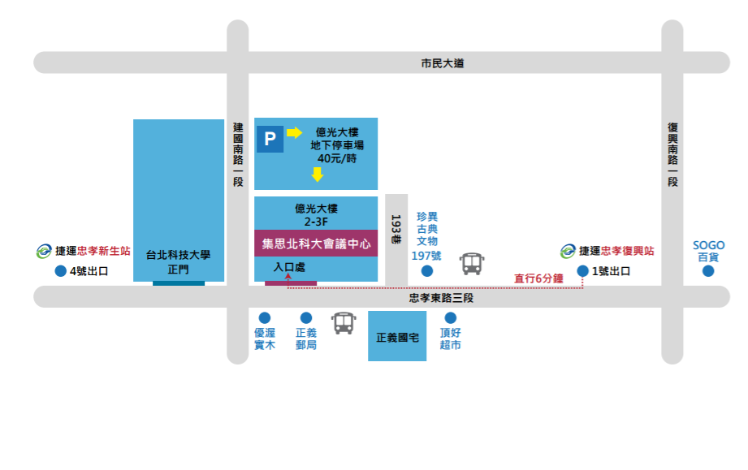

- 國立雲林科技大學_創意工場
- 高鐵：雲林站下車
- 轉搭高鐵快捷公車至雲科大。
- 本活動安排接駁車，5/4(六)08:50在高鐵雲林站大門前接送至本校，5/5(日)活動結束後，由本校接送至高鐵雲林站。
- 台鐵：斗六站下車
- 本活動安排接駁車，5/4(六)09:20在斗六火車站後站(武昌路出口)接送至活動會場，5/5(日)活動結束後，由本校接送至斗六火車站。
- 轉搭計程車至學校。久安計程車行：05-5334833．5323833，斗六計程車行：05-5322525，統一計程車行：05-5962777。
- 學校校車
雲科大校門口發車時間 | 斗六火車站  發車時間 | 備註
07 : 55 | 08 : 05 | 週六、日及例假日停駛
08 : 55 | 09 : 05 | 週六、日及例假日停駛
16 : 10 | 16 : 20 | 週六、日及例假日停駛
17 : 10 | 17 : 20 | 週六、日及例假日停駛

斗六火車站：於後站廣場待車。

校門口：大學路警衛室旁站牌待車。

每次上車須投幣10元。

- 國立高雄科技大學（第一校區）_創夢工場
1.捷運：R21都會公園站、R22青埔站
(1)搭乘高雄捷運至R21都會公園站，轉搭以下公車：紅58B、97路公車(行駛路線停靠本校東、西校區)：公車終點站為本校東校區門口下車。
(2)搭乘高雄捷運至R22青埔站，可轉搭以下公車：98路公車(行駛路線停靠本校東、西校區)：公車終點站為本校東校區門口下車。
2.高鐵：左營站下車
- 搭乘捷運：請參考說明1
- 搭乘計程車：沿路行經高鐵路-高楠公路-德民路-德民新橋-土庫二路-創新路至本校，車程約15~20分鐘。
- 本活動安排接駁車，在高鐵左營站大門前接送至本校，活動結束後，由本校接送至高鐵左營站。
- 台鐵：
- 本活動安排接駁車，請搭火車至新左營站下車，高鐵左營站大門前接送至本校，活動結束後，由本校接送至高鐵左營站。
- 不管是北上或南下，均至楠梓站下車，再轉搭97高雄學園專車或紅58市公車接駁，約15分鐘可至本校。
- 轉搭計程車至本校，計程車行：07-555555。
